阳谷县妇幼保健计划生育服务中心门诊挂号、就诊、取药、交费流程与服务地点
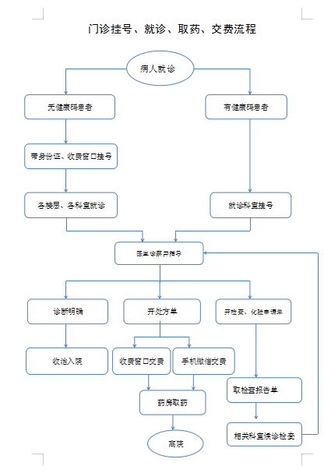
二、服务地点
(一)就诊地点
门诊病房楼一楼（儿科门诊、中医科门诊、内科门诊等）、二楼（孕期保健门诊、更年期门诊、产后康复门诊等）；
病房保健综合楼一楼（青春期门诊、儿童保健门诊等）。
（二）取药地点
门诊病房楼一楼药房；
（三）交费地点
收费窗口设在门诊病房楼一楼大厅。

